**“大仲马与白羽山永垂不朽”**

**劳伦斯·希克(Lawrence Schick)**

**作者简介：**

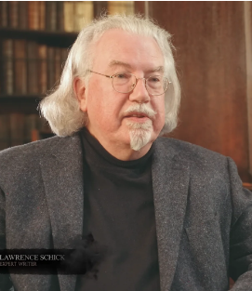如果你是《龙与地下城》(DND)的玩家，那一定听说都柏林人**劳伦斯·希克(Lawrence Schick)**的大名，还有他创作的“有史以来最伟大的冒险游戏剧本”《白羽山》(*White Plume Mountain*)。TSR游戏公司的开创员工之一、《龙与地下城》和《上古卷轴Online》的剧本作者、游戏设计师、知名法语译者、大仲马的铁杆粉丝——劳伦斯还是一名以Lawrence Ellsworth为笔名的历史小说家，他创作的这部《三个神秘客》(THREE MYSTIC HERIS)便是对《三个火枪手》的致敬，讲述一位冒险家路易斯·阿斯特拉克(Louis d’Astarac)的DND式传奇冒险，既可以作为上下册，也能作为单本出版。

上世纪90年代初，埃尔斯沃斯（Ellsworth）带领一群作家创作真人角色扮演的周末剧本。在为剧团撰写和研究《国王的火枪手》（The King’s Musketeers）时，他迷恋上了17世纪早期的法国，这重新燃起了他对侠盗小说的兴趣。从那以后，他成为了一个著名的收藏家和这方面的权威人士，他的选集《侠盗冒险全书》(the Big Book of swash)于2015年出版。他还开始学习法语，这样他就可以阅读大仲马的原著小说。2017年，他翻译了亚历山大·大仲马《三个火枪手》的续集《红色狮身人面像》，备受赞誉。2018年，他又翻译了《三个火枪手》。(以上均由纽约和伦敦的Pegasus Books出版)。埃尔斯沃思有三个孩子，怀亚特（Wyat）、桑德森（Sanderson）和奥纳（Honor），住在马里兰州北部巴尔的摩附近。

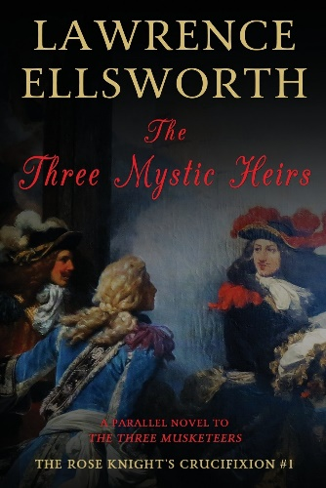**中文书名：《三个神秘客：玫瑰骑士受难记1》**

**英文书名：THE THREE MYSTIC HEIRS: *The Rose Knight's Crucifixion* #1**

**作 者：Lawrence Schick**

**出 版 社：Philip Turner Productions**

**代理公司：Biagi/ANA/Conor**

**页 数：241页**

**出版时间：2018年2月**

**代理地区：中国大陆、台湾**

**审读资料：电子稿**

**类 型：历史小说**

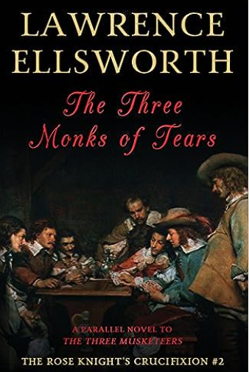**中文书名：《三个流泪僧：玫瑰骑士受难记2》**

**英文书名：THE THREE MONKS OF TEARS: *The Rose Knight's Crucifixion* #2**

**作 者：Lawrence Schick**

**出 版 社：Philip Turner Productions**

**代理公司：Biagi/ANA/Conor**

**页 数：282页**

**出版时间：2018年2月**

**代理地区：中国大陆、台湾**

**审读资料：电子稿**

**类 型：历史小说**

**内容简介：**

本书是历史惊悚小说，也是和大仲马的《三个火枪手》处在同一平行世界的小说：驼背的路易·达斯塔拉克（*Louis d’Astarac*）为了治愈自己并赢回他的爱人，寻找一本失落的玫瑰十字会书籍中的炼金术魔法秘密，在这个过程中，他一次又一次与火枪队长达达尼昂（d’Artagnan）和火枪手们相遇，与红衣主教黎塞留、耶稣会士、英国特工和异端邪教徒不断竞争。

这是一部侠盗历史惊悚小说：1619年，玫瑰十字会兄弟会的神秘和被禁止的魔法被汇编成一卷，《三个神秘客》（*The Three Mystic Heirs*），这本书被宗教裁判所疯狂地摧毁了——只剩了一本副本。路易·达斯塔拉克认为他知道如何找到这本失落的书。

路易是一位年轻的法国贵族，机智、有教养，并接受了17世纪朝臣的所有社交礼仪的训练。但他也是个驼背，发育不良，有点畸形。被他的爱人伊莎波（Isabeau）拒绝后，路易绝望了，他只有一个办法来赢得她的芳心: 用《三个神秘客》中的独门精神炼金术来治愈他的病情。

根据丢失的书的线索，路易斯来到了巴黎，在那里他找到了一位名叫雷诺·笛卡尔（René Descartes）的年轻学者朋友，并遭遇了血腥的谋杀。据说玫瑰十字会秘密的力量是无法估量的，欧洲的权贵们也都在寻找它。路易成为了一场快速发展的竞技中的一员，竞技双方分别是英国的白金汉公爵、法国的黎塞留枢机主教、罗马耶稣会和神秘的玫瑰十字会。

那个爱吵闹的剑客达达尼昂，还有他那动不动就冒出来的亲信三剑客，他们又是谁?

《玫瑰骑士受难记》是一部历史冒险和浪漫小说，承接了大仲马的《三个火枪手》的故事。第一卷《三个神秘客》将用魔法、浪漫和冒险等待着各位读者！

**感谢您的阅读！**

**请将反馈信息发至：版权负责人**

**Email**：[**Rights@nurnberg.com.cn**](mailto:Rights@nurnberg.com.cn)

安德鲁·纳伯格联合国际有限公司北京代表处

北京市海淀区中关村大街甲59号中国人民大学文化大厦1705室, 邮编：100872

电话：010-82504106, 传真：010-82504200

公司网址：[http://www.nurnberg.com.cn](http://www.nurnberg.com.cn/)

书目下载：<http://www.nurnberg.com.cn/booklist_zh/list.aspx>

书讯浏览：<http://www.nurnberg.com.cn/book/book.aspx>

视频推荐：<http://www.nurnberg.com.cn/video/video.aspx>

豆瓣小站：<http://site.douban.com/110577/>

新浪微博：[安德鲁纳伯格公司的微博_微博 (weibo.com)](https://weibo.com/1877653117/profile?topnav=1&wvr=6)

微信订阅号：ANABJ2002

